
AhlCleaner RB 300 HD

5.2 Kiểm tra các dụng cụ đo

Căn chỉnh các thiết bị đo trong quá trình chạy kiểm tra bằng nước

5.3 Khởi động

Trước khi khởi động, đảm bảo rằng:

Điều kiện tiên quyết • Các thiết bị lọc AhlCleaner phải được lắp ráp đúng cách và các kết nối phải chặt chẽ
• Các đường ống nối vào dãy AhlCleaner phải được lắp đặt đúng cách và đỡ chắc chắn

• Bất kỳ rác rưởi nào sinh ra trong quá trình lắp đặt, như những phần hàn dư, xỉ hàn, vữa xây dựng… phải được xối rửa sạch

• Các van bột sạch và van thải tạp chất đối với mỗi dãy AhlCleaner cũng như các van bột sạch và van thải tạp chất trên đường ống phải được mở hoàn toàn

• Van bên xả của bơm cấp liệu cho dãy AhlCleaner phải đóng, tức là bơm sẽ khởi động ở trạng thái van cấp liệu đóng

• Các van bên hút của bơm cấp liệu mở

• Bể nước pha loãng dành cho AhlCleaners phải đầy nước

• Van khử bọt khí phải đóng và các thiết bị đo phải được lắp đặt đúng cách

Khỏi động

2.21.2012 VẬN HÀNH 5-1

AhlCleaner RB 300 HD


ĐỀ PHÒNG
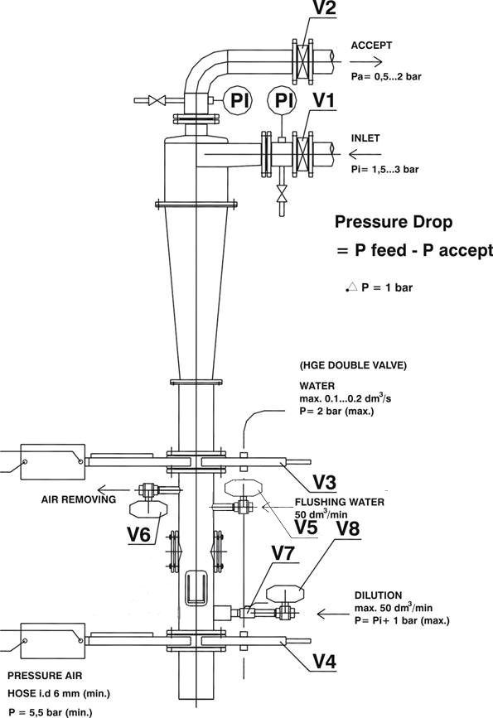
Trước khi khởi động,

(VAN KÉP HGE)
NƯỚC
max. 0,1-0,2 dm³/s
Áp suất p=2 bar (max.)

HUYỀN PHÙ BỘT VÀO
BỘT SẠCH (ĐÃ )LỌC
Sụt áp = P _{bột cấp} – P _{bột sạch}

LẤY KHÍ RA
NƯỚC XỐI RỬA

Nước pha loãng

Ống khí nén – đường kính trong 6 mm (min.), chịu áp suất 5,5 bar (min.)

Hình 5-1 / V2 - Van V2 bên nhận phải mở hoàn toàn

22.2.2012 KIỂM TRA VÀ BẢO TRÌ 5-3

AhlCleaner RB 300 HD

(VAN KÉP HGE)
NƯỚC
max. 0,1-0,2 dm³/s
Áp suất p=2 bar (max.)

HUYỀN PHÙ BỘT VÀO
BỘT SẠCH (ĐÃ )LỌC
Sụt áp = P _{bột cấp} – P _{bột sạch}

LẤY KHÍ RA
NƯỚC XỐI RỬA

Nước pha loãng

Ống khí nén – đường kính trong 6 mm (min.), chịu áp suất 5,5 bar (min.)

Hình 5-1 / V1 - Và van cấp V1 phải đóng hoàn toàn

22.2.2012 KIỂM TRA VÀ BẢO TRÌ 5-4
AhlCleaner RB 300 HD

(VAN KÉP HGE)
NƯỚC
max. 0,1-0,2 dm³/s
Áp suất p=2 bar (max.)

HUYỀN PHÙ BỘT VÀO
BỘT SẠCH (ĐÃ )LỌC
Sụt áp = P _{bột cấp} – P _{bột sạch}

LẤY KHÍ RA
NƯỚC XỐI RỬA

Nước pha loãng

Ống khí nén – đường kính trong 6 mm (min.), chịu áp suất 5,5 bar (min.)

Hình. 5-1 / V3 - Van V3 mở

22.2.2012 KIỂM TRA VÀ BẢO TRÌ 5-5

AhlCleaner RB 300 HD

(VAN KÉP HGE)
NƯỚC
max. 0,1-0,2 dm³/s
Áp suất p=2 bar (max.)

HUYỀN PHÙ BỘT VÀO
BỘT SẠCH (ĐÃ )LỌC
Sụt áp = P _{bột cấp} – P _{bột sạch}

LẤY KHÍ RA
NƯỚC XỐI RỬA

Nước pha loãng

Ống khí nén – đường kính trong 6 mm (min.), chịu áp suất 5,5 bar (min.)

Hình 5-1 / V4/V5/V6 – Các van V4, V5, V6

22.2.2012 KIỂM TRA VÀ BẢO TRÌ 5-6
AhlCleaner RB 300 HD

(VAN KÉP HGE)
NƯỚC
max. 0,1-0,2 dm³/s
Áp suất p=2 bar (max.)

HUYỀN PHÙ BỘT VÀO
BỘT SẠCH (ĐÃ )LỌC
Sụt áp = P _{bột cấp} – P _{bột sạch}

LẤY KHÍ RA
NƯỚC XỐI RỬA

Nước pha loãng

Ống khí nén – đường kính trong 6 mm (min.), chịu áp suất 5,5 bar (min.)

Hình 5-1 / V7/V8 - V7 và V8 đóng và nước pha loãng ngừng chảy qua các ống

22.2.2012 KIỂM TRA VÀ BẢO TRÌ 5-7

AhlCleaner RB 300 HD

ĐỀ PHÒNG

Ống khí nén – đường kính trong 6 mm (min.), chịu áp suất 5,5 bar (min.)
LẤY KHÍ RA

Nước (nước trắng) luôn phải tuần hoàn trong hệ thống khi hệ thống bắt đầu hoạt động. Nếu khi khởi động không có nước tuần hoàn thì thiết bị lọc phải được đổ đầy nước từ đường ống nước pha loãng qua các van

(VAN KÉP HGE)
NƯỚC
max. 0,1-0,2 dm³/s
Áp suất p=2 bar (max.)

HUYỀN PHÙ BỘT VÀO
BỘT SẠCH (ĐÃ )LỌC
Sụt áp = P _{bột cấp} – P _{bột sạch}

NƯỚC XỐI RỬA

Nước pha loãng

Hìn 5-1 / V7 and V8 – Huyền phù bột không được đưa vào thiết bị lọc rỗng

22.2.2012 KIỂM TRA VÀ BẢO TRÌ 5-8

AhlCleaner RB 300 HD

Trình tự | Hoạt động
1 | Khởi động bơm cấp bột vào hệ thống. Nước pha loãng qua van V7 và V8
(VAN KÉP HGE)
NƯỚC
max. 0,1-0,2 dm³/s
Áp suất p=2 bar (max.)

HUYỀN PHÙ BỘT VÀO
BỘT SẠCH (ĐÃ LỌC)
Sụt áp = P _{bột cấp} – P _{bột sạch}
Ống khí nén – đường kính trong 6 mm (min.), chịu áp suất 5,5 bar (min.)
Nước pha loãng
LẤY KHÍ RA
NƯỚC XỐI RỬA
 | Hình 5-1/ V7 và V8 - bắt đầu chảy. Mở cẩn trọng van cấp

22.2.2012 KIỂM TRA VÀ BẢO TRÌ 5-9

AhlCleaner RB 300 HD

(VAN KÉP HGE)
NƯỚC
max. 0,1-0,2 dm³/s
Áp suất p=2 bar (max.)

HUYỀN PHÙ BỘT VÀO
BỘT SẠCH (ĐÃ LỌC)
Sụt áp = P _{bột cấp} – P _{bột sạch}
Ống khí nén – đường kính trong 6 mm (min.), chịu áp suất 5,5 bar (min.)
Nước pha loãng
LẤY KHÍ RA
NƯỚC XỐI RỬA
Hình 5-1 / V1 – cho đến khi đạt đúng áp suất cần

22.2.2012 KIỂM TRA VÀ BẢO TRÌ 5-10

AhlCleaner RB 300 HD

(VAN KÉP HGE)
NƯỚC
max. 0,1-0,2 dm³/s
Áp suất p=2 bar (max.)

HUYỀN PHÙ BỘT VÀO
BỘT SẠCH (ĐÃ LỌC)
Sụt áp = P _{bột cấp} – P _{bột sạch}
Ống khí nén – đường kính trong 6 mm (min.), chịu áp suất 5,5 bar (min.)
Nước pha loãng
LẤY KHÍ RA
NƯỚC XỐI RỬA
 | Hình 5-1 / V2 – Điều chỉnh cho đúng áp suất ngược
2 | Đưa huyền phù bột vào vòng tuần hoàn
3 | Điều chỉnh van nước pha loãng

22.2.2012 KIỂM TRA VÀ BẢO TRÌ 5-11
AhlCleaner RB 300 HD
(VAN KÉP HGE)
NƯỚC
max. 0,1-0,2 dm³/s
Áp suất p=2 bar (max.)

HUYỀN PHÙ BỘT VÀO
BỘT SẠCH (ĐÃ LỌC)
Sụt áp = P _{bột cấp} – P _{bột sạch}
Ống khí nén – đường kính trong 6 mm (min.), chịu áp suất 5,5 bar (min.)
Nước pha loãng
LẤY KHÍ RA
NƯỚC XỐI RỬA
 | Hình 5-1 / V7 – sao cho có thể nhìn thấy tạp chất rơi chậm qua kính quan sát trong bẫy tạp chất và xơ sợi được xối trở lại dòng bột sạch
4 | Khởi động cơ cấu điều chỉnh việc xả bỏ tạp chất tự động sao cho quá trình xả bỏ tạp chất của bẫy tạp chất diễn ra theo chu kỳ
Bảng 5-1 Khởi động

CẢNH BÁO
Dòng nước pha loãng dư thừa sẽ xối tạp chất vào dòng bột sạch (làm giảm hiệu suất lọc) và làm ống côn mòn nhanh

22.2.2012 KIỂM TRA VÀ BẢO TRÌ 5-12

AhlCleaner RB 300 HD

Khi tạp chất lắng xuống có thể nhìn thấy qua kính quan sát phía trên, thì cần phải tháo bỏ hết tạp chất ra khỏi bẫy. Trình tự tháo bỏ hết tạp chất diễn ra như sau:

22.2.2012 KIỂM TRA VÀ BẢO TRÌ 5-13

AhlCleaner RB 300 HD

Trình tự | Hoạt động
1 | Van V3 và V8 đóng
(VAN KÉP HGE)
NƯỚC
max. 0,1-0,2 dm³/s
Áp suất p=2 bar (max.)

HUYỀN PHÙ BỘT VÀO
BỘT SẠCH (ĐÃ LỌC)
Sụt áp = P _{bột cấp} – P _{bột sạch}
Ống khí nén – đường kính trong 6 mm (min.), chịu áp suất 5,5 bar (min.)
Nước pha loãng
LẤY KHÍ RA
NƯỚC XỐI RỬA
 | Hình 5-1 / V3 và V8

22.2.2012 KIỂM TRA VÀ BẢO TRÌ 5-14

AhlCleaner RB 300 HD

(VAN KÉP HGE)
NƯỚC
max. 0,1-0,2 dm³/s
Áp suất p=2 bar (max.)

HUYỀN PHÙ BỘT VÀO
BỘT SẠCH (ĐÃ LỌC)
Sụt áp = P _{bột cấp} – P _{bột sạch}
Ống khí nén – đường kính trong 6 mm (min.), chịu áp suất 5,5 bar (min.)
Nước pha loãng
LẤY KHÍ RA
NƯỚC XỐI RỬA
Hình 5-1 / V4 - và van V4 mở

22.2.2012 KIỂM TRA VÀ BẢO TRÌ 5-15

AhlCleaner RB 300 HD

2 | Van V5, van dẫn nước xối rửa mở
(VAN KÉP HGE)
NƯỚC
max. 0,1-0,2 dm³/s
Áp suất p=2 bar (max.)

HUYỀN PHÙ BỘT VÀO
BỘT SẠCH (ĐÃ LỌC)
Sụt áp = P _{bột cấp} – P _{bột sạch}
Ống khí nén – đường kính trong 6 mm (min.), chịu áp suất 5,5 bar (min.)
Nước pha loãng
LẤY KHÍ RA
NƯỚC XỐI RỬA
 | Hình 5-1 / V5
3 | Việc xối rửa phải đủ lâu để các mảnh vụn được lấy ra khỏi bẫy tạp chất

22.2.2012 KIỂM TRA VÀ BẢO TRÌ 5-16

AhlCleaner RB 300 HD

(VAN KÉP HGE)
NƯỚC
max. 0,1-0,2 dm³/s
Áp suất p=2 bar (max.)

HUYỀN PHÙ BỘT VÀO
BỘT SẠCH (ĐÃ LỌC)
Sụt áp = P _{bột cấp} – P _{bột sạch}
Ống khí nén – đường kính trong 6 mm (min.), chịu áp suất 5,5 bar (min.)
Nước pha loãng
LẤY KHÍ RA
NƯỚC XỐI RỬA
 | Hình 5-1 / V4
4 | Sau khi xả bỏ tạp chất, van đáy V4 đóng

22.2.2012 KIỂM TRA VÀ BẢO TRÌ 5-17

AhlCleaner RB 300 HD

(VAN KEP HGE)
NƯỚC
max. 0,1-0,2 dm³/s
Áp suất p=2 bar (max.)

HUYỀN PHÙ BỘT VÀO
BỘT SẠCH (ĐÃ LỌC)
Sụt áp = P _{bột cấp} – P _{bột sạch}
Ống khí nén – đường kính trong 6 mm (min.), chịu áp suất 5,5 bar (min.)
Nước pha loãng
LẤY KHÍ RA
NƯỚC XỐI RỬA
 | Hình 5-1 / V6 – Van xả khí V6 mở
5 | Nước chảy vào bẫy tạp chất. Thời gian để bẫy đầy nước xác định theo từng trường hợp

22.2.2012 KIỂM TRA VÀ BẢO TRÌ 5-18

AhlCleaner RB 300 HD

(VAN KÉP HGE)
NƯỚC
max. 0,1-0,2 dm³/s
Áp suất p=2 bar (max.)

HUYỀN PHÙ BỘT VÀO
BỘT SẠCH (ĐÃ LỌC)
Sụt áp = P _{bột cấp} – P _{bột sạch}
Ống khí nén – đường kính trong 6 mm (min.), chịu áp suất 5,5 bar (min.)
Nước pha loãng
LẤY KHÍ RA
NƯỚC XỐI RỬA
 | Hình 5-1 / V5, V6
6 | Khi bẫy đầy nước, các van V5 và V6 đóng lại và…

22.2.2012 KIỂM TRA VÀ BẢO TRÌ 5-19

AhlCleaner RB 300 HD

(VAN KÉP HGE)
NƯỚC
max. 0,1-0,2 dm³/s
Áp suất p=2 bar (max.)

HUYỀN PHÙ BỘT VÀO
BỘT SẠCH (ĐÃ LỌC)
Sụt áp = P _{bột cấp} – P _{bột sạch}
Ống khí nén – đường kính trong 6 mm (min.), chịu áp suất 5,5 bar (min.)
Nước pha loãng
LẤY KHÍ RA
NƯỚC XỐI RỬA
Hình 5-1 / V3 và V8 - các van V3 và V8 mở và quá trình tạp chất nạp đầy bẫy lặp lại
Bảng 5-2 Trình tự xả bỏ tạp chất ra khỏi bẫy tạp chất

22.2.2012 KIỂM TRA VÀ BẢO TRÌ 5-20

AhlCleaner RB 300 HD

TRÌNH TỰ
CHI TIẾT KỸ THUẬT
VAN PHÍA TRÊN V3 CỦA BẪY VÀ VAN NƯỚC PHA LOÃNG V8

VAN PHÍA DƯỚI V4 CỦA BẪY
VAN XỐI RỬA V5 CỦA BẪY

VAN KHÍ V6 CỦA BẪY

VAN ĐÓNG

VAN MỞ

VẬN HÀNH
BÌNH THƯỜNG

XẢ BỎ TẠP CHẤT

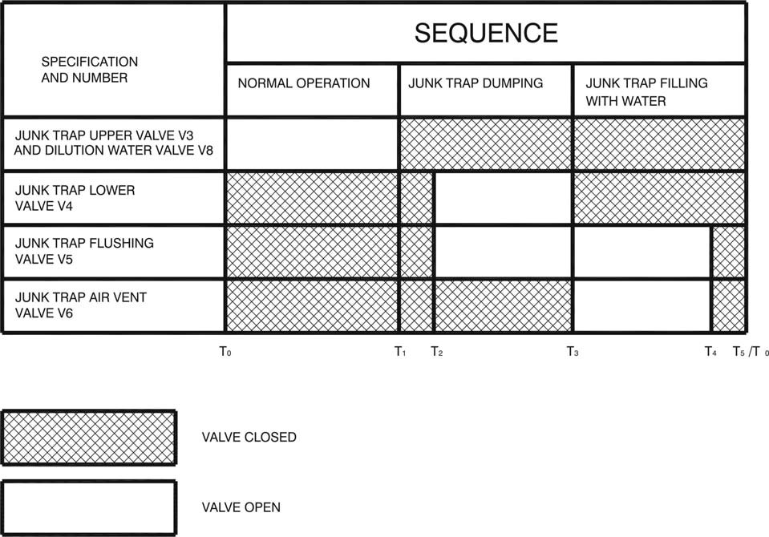
NẠP DẦY NƯỚC VÀO BẤY TẠP CHẤT

22.2.2012 KIỂM TRA VÀ BẢO TRÌ 5-21
AhlCleaner RB 300 HD

T0 = 2 - 30 phút

T1 = 2 giây
T2 = 10 giây
T3 = 5 giây
T4 = 2 giây

22.2.2012 KIỂM TRA VÀ BẢO TRÌ 5-22

AhlCleaner RB 300 HD

(VAN KÉP HGE)
NƯỚC
Mã. 0,1-0,2 dm³/s
Áp suất P=2 bar (max.)

HUYỀN PHÙ BỘT VÀO
BỘT SẠCH (ĐÃ )LỌC
Sụt áp = P bột cấp – P bột sách

LẤY KHÍ RA
NƯỚC XỐI RỬA

Nước pha loãng

Ồng khí nén – đường kính trong 6 mm (min.)
chịu áp suất 5,5 bar (min.)

Hình 5-1 Hướng dẫn vận hành

22.2.2012 KIỂM TRA VÀ BẢO TRÌ 5-23

AhlCleaner RB 300 HD

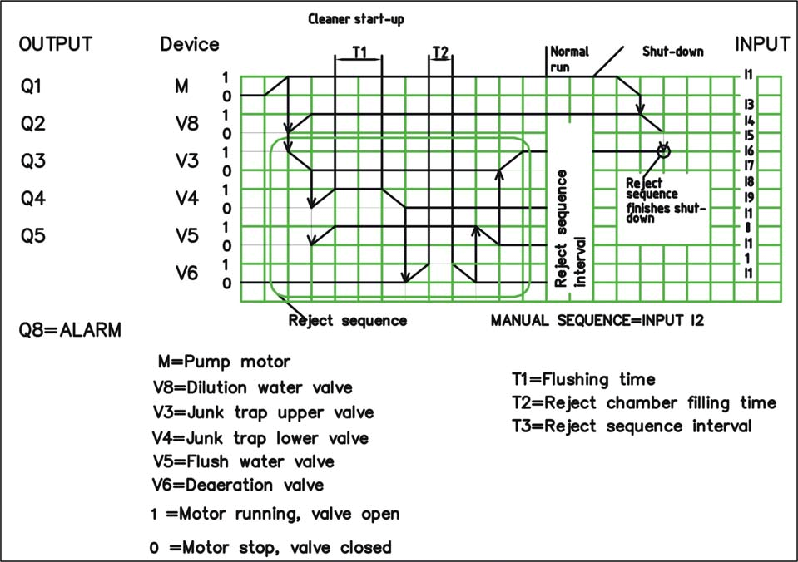
Chu kỳ trình tự thải
M Mô tơ bơm T1 Thời gian xối rửa
V8 Van nước pha loãng T2 Thời gian nạp đầy buồng tạp chất
V3 Van phía trên của bẫy tạp chất T3 Chu kỳ trình tự thải
V4 Van phía dưới của bẫy tạp chất
V5 Van nước xối rửa
V6 Van khử khí
- Mô tơ hoạt động, van mở
0 Mô tơ dừng, van đóng
Q8 = TÍN HIỆU BÁO ĐỘNG
Trình tự thải
ĐẦU VÀO
Hoạt động bình thường
Thiết bị lọc khởi động
Ngừng máy
ĐẦU RA
TRÌNH TỰ THỰC HIỆN BẰNG TAY = ĐẦU VÀO 12
Bộ phận
Trình tự thải kết thúc, ngừng máy
Hình. 5-2 Bẫy tạp chất và trình tự hoạt động

22.2.2012 KIỂM TRA VÀ BẢO TRÌ 5-24

AhlCleaner RB 300 HD

6 KIỂM TRA VÀ BẢO TRÌ

Dãy thiết bị lọc AhlCleaner thường được bảo trì khi máy ngừng. Khi đó, kiểm tra tình trạng của thiết bị lọc, và thay thế tất cẩ các chi tiết hư hỏng. Thực hiện đại tu 6 tháng một lần.

Đại tu Khi đại tu thực hiện các bước sau:

Trình tự | Hành động
1 | Mở thiết bị lọc
2 | Xối rửa thiết bị lọc
3 | Kiểm tra những chi tiết hư mòn của thiết bị lọc
4 | Thay thế những chi tiết mòn nhiều
Bảng 6-1 Thực hiện đại tu

Mức độ mòn Mức độ mòn được đo bằng cách kiểm tra độ nhẵn của các bề mặt bên trong thiết bị lọc (xem dữ liệu kỹ thuật)

22.2.2012 KIỂM TRA VÀ BẢO TRÌ 6-25

